**MANO MOKYMOSI SĖKMĖS PLANAS**

...............-...............**m. m.**.......**pusmetis**

Mokinio vardas ir pavardė, klasė........................................................................

**TVARKINGAS (-A)**

**SMALSUS (-I)**

**RYŽTINGAS (-A)**

**KŪRYBIŠKAS (-A)**

**TOLERANTIŠKAS (-A)**

**RŪPESTINGAS (-A)**

**PUNKTUALUS (-I)**

**OPTIMISTAS (-Ė)**

**DRĄSUS (-I)**

**KANTRUS (-I)**

**DARBŠTUS (-I)**

**TEISINGAS (-A)**

**ATSAKINGAS (-A)**

**PASITIKINTIS (-I) SAVIMI**

**IŠTVERMINGAS (-A)**

**ATKAKLUS (-I)**

**PAREIGINGAS (-A)**

**ATVIRAS (-A)**

**AKTYVUS (-I)**

**MANDAGUS (-I)**

**SAVARANKIŠKAS (-A)**

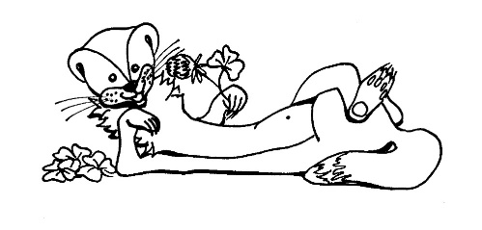

**Žalia** – toks(-ia) esu **geltona** – tobulinsiu šias savybes

Priedas Nr.2

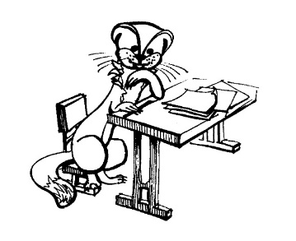

**.....pusmetį man sekėsi ar nesisekė mokytis šių dalykų (pažymėk V):**

|  |  |  |  |  |  |
| --- | --- | --- | --- | --- | --- |
| **Dalykas** | **Sekėsi** | **Nesisekė** | **Dalykas** | **Sekėsi** | **Nesisekė** |
| Tikyba |  |  | Etika |  |  |
| Lietuvių kalba |  |  | Pasaulio pažinimas |  |  |
| Šokis |  |  | Fizinis ugdymas |  |  |
| Matematika |  |  | Muzika |  |  |
| Dailė ir technologijos |  |  | Būrelis |  |  |

**Sunku buvo mokytis, nes (pažymėk V):**

|  |  |  |  |
| --- | --- | --- | --- |
| Dažnai neturėjau reikiamų mokymosi priemonių |  | Skaičiau per mažai/neskaičiau knygų |  |
| Nedirbau pamokose, namuose |  | Buvau nedrausmingas (-a) |  |
| Neaktyviai dalyvavau pamokose |  | Trukdžiau dirbti sau ir kitiems |  |
| Neieškojau pagalbos, kai nesupratau |  | Kartais/dažnai neruošiau namų darbų |  |